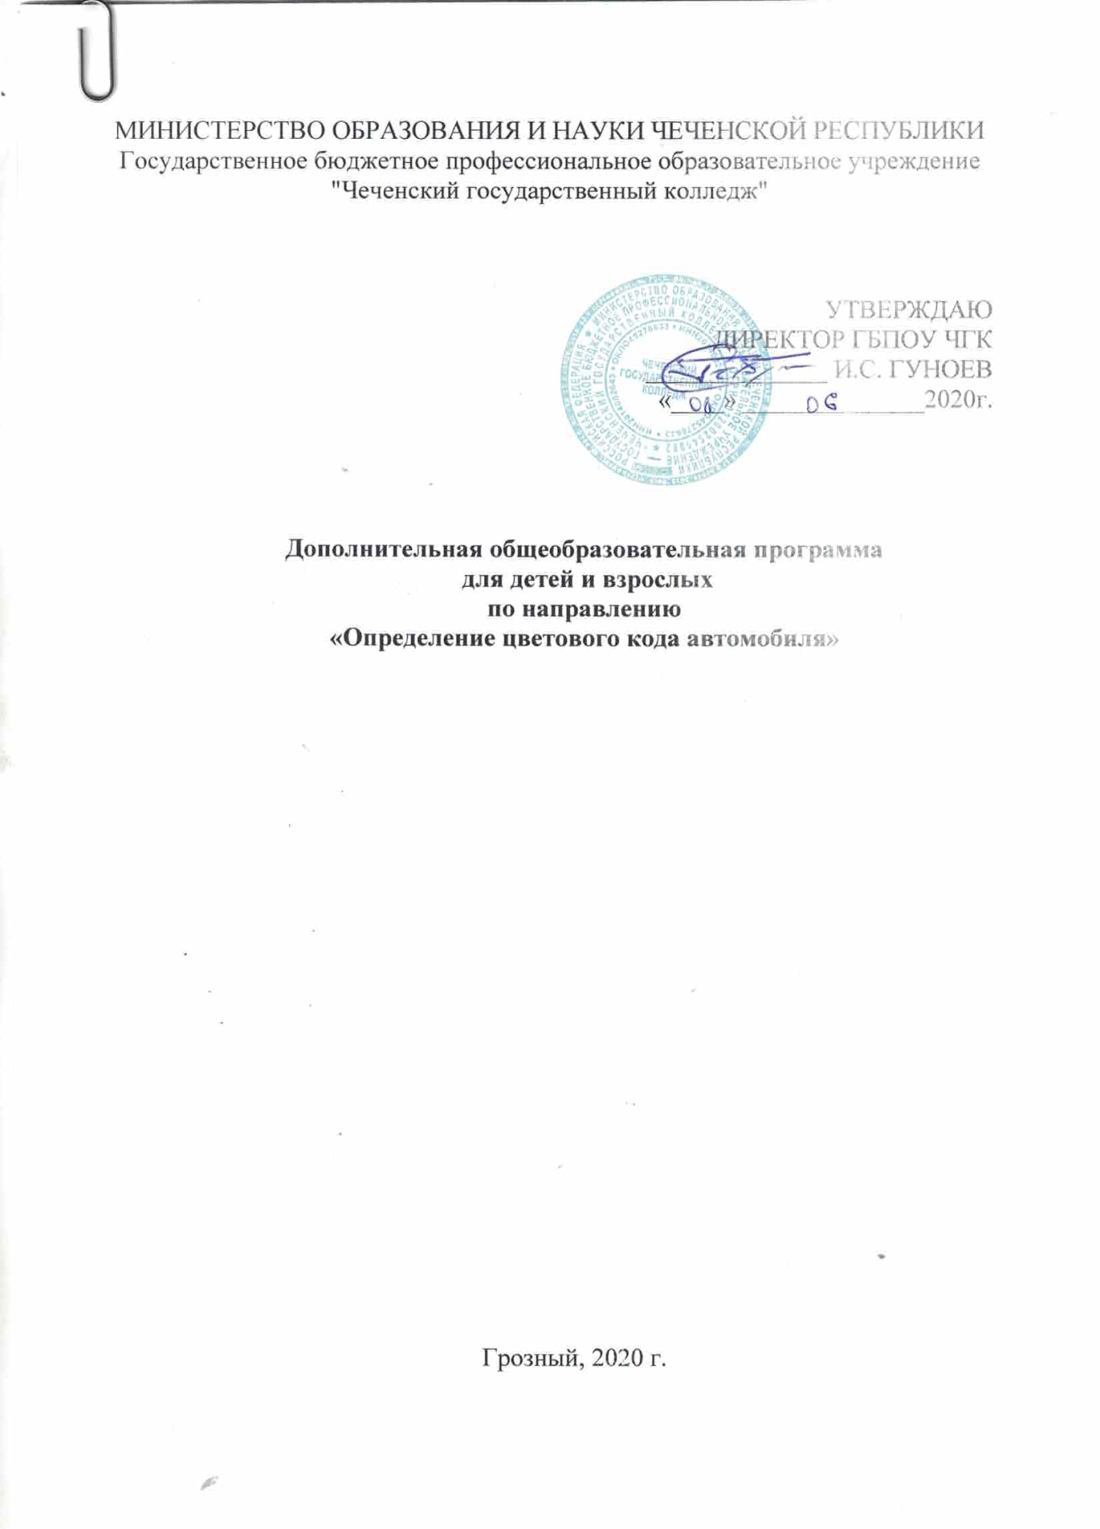

СОДЕРЖАНИЕ
ПАСПОРТ ПРОГРАММЫ
Область применения программы
Характеристика подготовки по программе
Требования к результатам освоения программы
СТРУКТУРА И СОДЕРЖАНИЕ ПРОГРАММЫ
Объем программы и виды учебной работы
Тематический план и содержание программы
УСЛОВИЯ РЕАЛИЗАЦИИ ПРОГРАММЫ
Требования к минимальному материально-техническому обеспечению Информационное обеспечение обучения.
КОНТРОЛЬ И ОЦЕНКА РЕЗУЛЬТАТОВ ОСВОЕНИЯ ПРОГРАММЫ

1. ПАСПОРТ ПРОГРАММЫ
Рабочая программа дополнительного образования для детей и взрослого населения «Определение цветового кода автомобиля», разработана на основе Федерального государственного образовательного стандарта по специальности среднего профессионального образования «Техническое обслуживание и ремонт двигателей, систем и агрегатов автомобилей» (базовой подготовки).

1.1 ОБЛАСТЬ ПРИМЕНЕНИЯ ПРОГРАММЫ
Освоения программы дополнительного профессионального образования - овладение теоретическими основами определения цветового кода автомобиля.
Автоколористика включает в себя изучение цвета. Основной задачей колористики является подбор такого цвета, который будет максимально соответствовать оригиналу. Цветовая палитра с течением времени постоянно изменяется, учитывая индивидуальность, стиль жизни каждого владельца. В мире существует уже более 40 тыс. оттенков. В настоящее время все большую популярность
набирают краски, содержащие светоотражающие пигменты разнообразных оттенков. Добавление различных эффектов оживит любой цвет, добавляются перламутр, блеск и прочие пигменты.
Процесс подбора краски для автомобилей довольно-таки кропотливый и ответственный. Транспортные средства одного цвета, которые были собраны на одном заводе-изготовителе, как правило, имеют один код цвета краски, и их оттенки идентичны. На практике для многих автомобильных марок это встречается очень редко. Несмотря на одинаковый код цвета краски, автомобили имеют заметно различающиеся оттенки. Немаловажное влияние на окончательный цвет оказывает человеческий фактор, специалисты могут ошибиться при разведении краски или какие-то отклонения в технологическом процессе окраски.
Основные требования, которые предъявляются к колористу это ответственность, терпение и цвет восприятие. Во время осуществления своей рабочей деятельности колорист использует различные материалы и приборы. К примеру, спектрофотометр - прибор для исследования спектрального состава по длинам волн электромагнитных излучений в оптическом диапазоне, нахождения спектральных характеристик излучателей и объектов, взаимодействовавших с излучением, а также для спектрального анализа и фотометрирования. Также используются образцы цветов, которые используются для окраски автомобилей.
Для более качественной выполненной работы колориста создаются благоприятные условия труда. Подбор различного вида освещения, оборудование для распыления краски, сушка для тест-пластин и прочие материалы.

1.2Характеристика подготовки по программе
Нормативный срок освоения программы дополнительного образования«Определение цветового кода автомобиля» - 86 часов. Форма обучения:очная

1.3Требования к результатам освоения программы.
В результате освоения программы дополнительного образования обучающийся должен знать и уметь:
-Основы теории цвета в применении к автомобильным краскам.
-Компоненты системы цветоподбора, методики колеровки и компьютерные
программы по цветоподбору.
-Технологию и материалы окрасочного ремонта.
-Окрасочное оборудование и правила его технической эксплуатации.
-Правила и нормы охраны труда, пожарной безопасности.
-Приготовление (смешивание) краски
-Изготовление тест-ныпылений.
- Пользоваться лабораторным оборудованием и инструментами предназначенных для подбора красок -Пользоваться цветовой документацией
-Тестировать краску с использованием окрасочного пистолета, помогать маляру в тестировании красок
-Качественно и в срок изготавливать необходимое количество краски -Выполнять работы, согласно поставленной задаче и технологическому циклу. -Изучать и применять в работе специальную техническую литературу.

2 СТРУКТУРА И СОДЕРЖАНИЕ ПРОГРАММЫ

2.1. Объем программы и виды учебной работы
Максимальной учебной нагрузки обучающегося 86 часов, в том числе:
- обязательной аудиторной учебной нагрузки обучающегося 34 часов;
- самостоятельной работы обучающегося 20 часа
- производственная и учебная практика 32 часа
ТЕМАТИЧЕСКИЙ ПЛАН
№п/п | Наименование тем | Кол-во
 |  | часов
1. | Общее тестирование | 2
2. | Общее тестирование Конвейерная окраска | 2
3. | Определение кода краски | 6
4. | Основы колористики | 4
5. | Работа по подбору краски (колористика) | 6
6. | Оборудование. Инструменты | 4
7. | Окраска | 6
8. | Оптимизация процессов | 4
9. | ПРАКТИКА. | 32
Итого |  | 86

Тема 1. Общее тестирование
  - Цветотестирование (презентация)
  - Восприятие цвета (презентация)

Тема 2. Общее тестированиеКонвейерная окраска
    - Автоматические, полуавтоматические линии окраски. Ручное нанесение автоэмалей.
    - Функциональные слои, их назначение
    - Отличительные особенности разных способов заводской окраски и проблемы возникновения разно тона.

Тема З.Определение кода краски
1. Работа с каталогами
Расположение индификационных табличек, терминология Информация для правильного определения варианта цвета

Тема 4. Основы колористики
      - Основные свойства цвета (презентация)
      - Особенности цвета (презентация)

Тема 5. Работа по подбору краски (колористика)
        - Рабочая обстановка
        - Порядок работы колориста
        - Система цветовых подложек
        - Работа с формулой
        - Свойства компонентов
        - Алгоритм выбора компонента для колеровки

Тема 6. Оборудование. Инструменты
          - Виды оборудования, применяемого при работе.
          - Устройство оборудования. Технические характеристики оборудования,
          - Подготовка оборудования к работе. Настройка инструмента.

Тема 7. Окраска
Практическая работа по нанесению автоэмалей Тема 8. Оптимизация процессов
Повышение производительности, сокращение времени производственного цикла, рациональное использование оборудования и расходных материалов.

Тема 9. ПРАКТИКА.
Определение цветового кода автомобиля. Выбор цвета из картотеки с помощью лампы колориста. Приготовление (смешивание) краски. Изготовление тест- ныпылений.

3. УСЛОВИЯ РЕАЛИЗАЦИИ ПРОГРАММЫ «ОПРЕДЕЛЕНИЕ ЦВЕТОВОГО КОДА АВТОМОБИЛЯ»

3.1. Требования к минимальному материально-техническому обеспечению.
Реализация дополнительной профессиональной программы требует наличия:
            - Оборудование кабинета «Окраска автомобиля»:
- комплект деталей, моделей, макетов;
- комплект учебно-методической документации;
- наглядные пособия;
- комплект инструментов, приспособлений;
- комплект учебно-методической документации.
  - Оборудование мастерской и рабочих мест мастерской:
- Зона подготовительных работ универсальный рабочий центр шлифовки пневматический с набором пневмоинструмента для шлифовки;
- инфракрасная сушка программируемая коротковолновая;
- верстак многофункциональный с инструментами и съемниками для демонтажа деталей кузова и элементов отделки салона;
- стелаж для хранения демонтированных деталей и элементов кузова автомобиля
- Участок Окраски автомобиля -окрасочная камера с оборудованием для работы с ЛКМ;
-вспомогательное оборудование для окраски Х-образные столы, поворотные столы;
-универсальный рабочий центр по удалению дефектов окраски;
- набор краскопультов;
-комплекс на основе винтового компрессора по обеспечению необходимым количеством воздуха.
- лампа колориста; -вытяжной шкаф для пробных тест-напылений;
-термошкаф для сушки тест-пластин;
- установка для промывки краскопультов.
Реализация программы предполагает обязательную производственную практику, которую рекомендуется проводить рассредоточено на предприятиях города и области.

3.2. Информационное обеспечение обучения.
Учебники:
- Ильин М.С. Кузовные работы: рихтовка, сварка, покраска, антикоррозийная обработка-м.: Изд-во «Книжкин Дом», Изд-во «Эксмо», 2017, 480 с. (Экспресс-курс)
- Кириченко Н.Б. Автомобильные эксплуатационные материалы М.: Академа, Епифанов Л.И., Епифанова Е.А. Техническое обслуживание и ремонт автомобильного транспорта М.: Инфра-М, Карагодин В.И., Митрохин Н.Н. Ремонт автомобилей М.: Мастерство, 2016 Справочники:
1. Понизовский А.А., Власко Ю.М. Краткий автомобильный справочник М.: Трансконсалтинг НИИАТ, Приходько В.М. Автомобильный справочник М.: Машиностроение,

Дополнительные источники:
  - Калинин М. Особенности авторемонтной колористики - «АСТ Московский полиграфический дом»
  - Пособие для маляров - ООО»1-ая Типография»,
Пособие для колористов ООО»1-ая Типография», Васильева Л.С. Автомобильные эксплуатационные материалы М.:

4. КОНТРОЛЬ И ОЦЕНКА РЕЗУЛЬТАТОВ ОСВОЕНИЯ ПРОГРАММЫ
Контроль и оценка результатов освоения осуществляется в форме экзамена.
4.1 Контроль освоения общих компетенций
OK 8. Самостоятельно определять задачи профессионального и личностного развития, заниматься самообразованием, осознанно планировать повышение квалификации | -рациональность организации самостоятельной работы в соответствии с задачами профессионального и личностного развития; -участие в студенческих конференциях, конкурсах и т. д.
ОК 9. Ориентироваться в условиях частой смены технологий в профессиональной деятельности | - изучение и анализ инноваций в области организации перевозок и управления на транспорте
ОК 10. Исполнять воинскую обязанность, в том числе с применением полученных профессиональных знаний (для юношей). | - участие в мероприятиях  военнопатриотической  направленности;  демонстрация готовности к исполнению воинской обязанности.
4.2 Контроль освоения профессиональных компетенций
Результаты (освоения общих компетенций) | Основные показатели оценки результата | Формы и методы контроля и оценки
ПК 5.2 Выполнять работы по определению оценке цвета, колеровки | - Выполнение работ по подбору цвета  - Осуществление технологических процессов подготовки и смешивания лаков и красок | Текущий контроль в форме:  -практических занятий. Итоговой контроль в форме экзамена

